|  |  |
| --- | --- |
| Gerb-BMSTU_01 | **Министерство науки и высшего образования Российской Федерации**  **Федеральное государственное бюджетное образовательное учреждение**  **высшего образования**  **«Московский государственный технический университет**  **имени Н.Э. Баумана**  **(национальный исследовательский университет)»**  **(МГТУ им. Н.Э. Баумана)** |

ФАКУЛЬТЕТ «Информатика и системы управления»

КАФЕДРА «Программное обеспечение ЭВМ и информационные технологии»

**ОТЧЕТ**

*к лабораторной работе №7*

*По курсу: «Моделирование»*

*Тема:* ***«Определение вероятности отказа при помощи GPSS»***

Студентка ИУ7-75Б

Оберган Т.М

Вариант 14

Преподаватель

Рудаков И.В.

*Москва, 2020 г.*

**Оглавление**

[Задание 3](#_Toc59066727)

[Листинг 4](#_Toc59066728)

[Результаты работы 5](#_Toc59066729)

[300 заявок 5](#_Toc59066730)

[Вывод 6](#_Toc59066731)

# Задание

В информационный центр приходят клиенты через интервал времени 10 +- 2 минуты. Если все три имеющихся оператора заняты, клиенту отказывают в обслуживании. Операторы имеют разную производительность и могут обеспечивать обслуживание среднего запроса пользователя за 20 +- 5; 40 +- 10; 40 +- 20. Клиенты стремятся занять свободного оператора с максимальной производительностью. Полученные запросы сдаются в накопитель. Откуда выбираются на обработку. На первый компьютер запросы от 1 и 2-ого операторов, на второй – запросы от 3-его. Время обработки запросов первым и 2-м компьютером равны соответственно 15 и 30 мин. Промоделировать процесс обработки 300 запросов.

Для выполнения поставленного задания необходимо создать концептуальную модель в терминах СМО, определить эндогенные и экзогенные переменные и уравнения модели. За единицу системного времени выбрать 0,01 минуты.



# Листинг

Листинг 1 – код GPSS

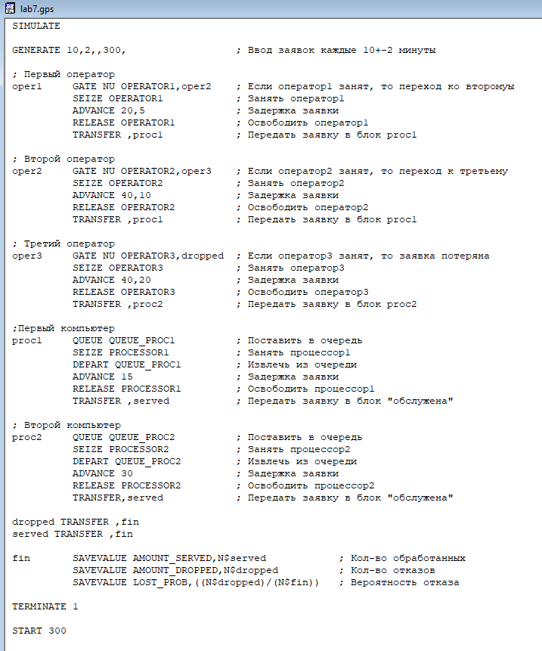

# Результаты работы

## 300 заявок

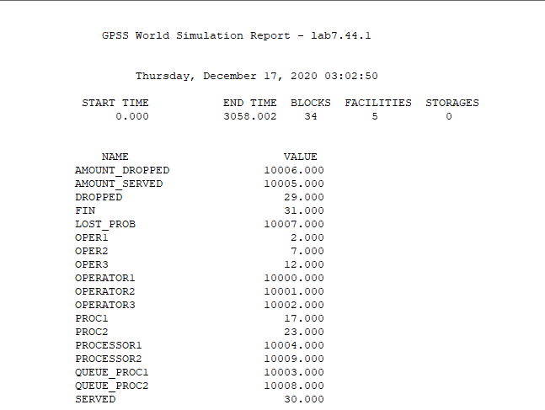

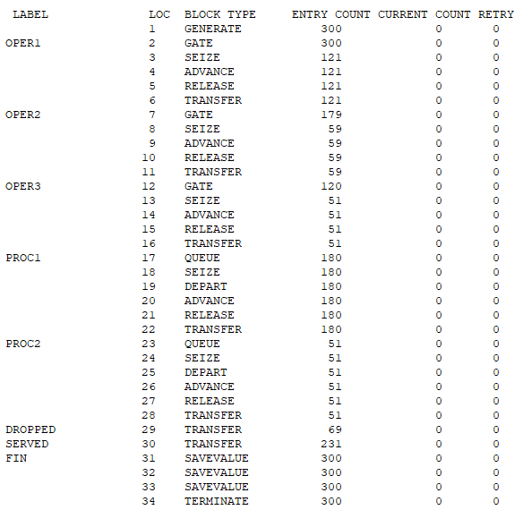

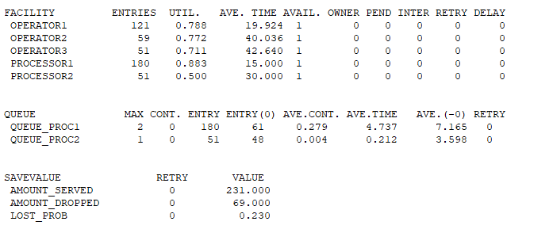

## Вывод

При 300 заявках, процент потерянных заявок в данной системе равен 23%.